**Basalte/Gabbro**

***Thème : Dynamique interne de la Terre***

***Chapitre : Structure du globe terrestre***

**TP n°2**

**Partie 1 : Etude de roches de la Croute Océanique : le Basalte et le Gabbro**

* **Etude macroscopique :**

**Observer** les échantillons à l’œil nu et à la loupe

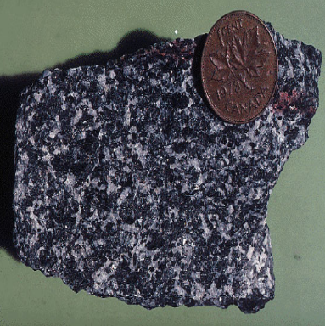

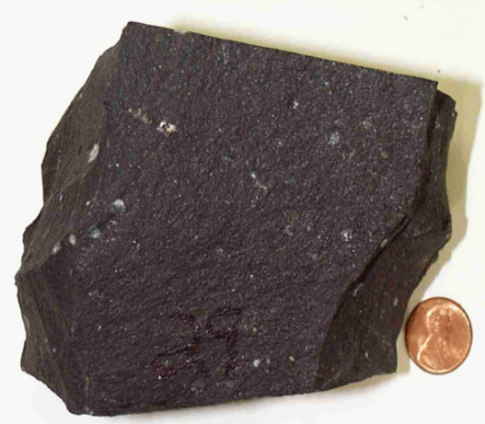

*Basalte Gabbro*

* **Etude microscopique :**

En utilisant les Fiches de détermination des minéraux, Retrouvez ceux qui sont caractéristiques du Basalte et ceux qui le sont pour le Gabbro

**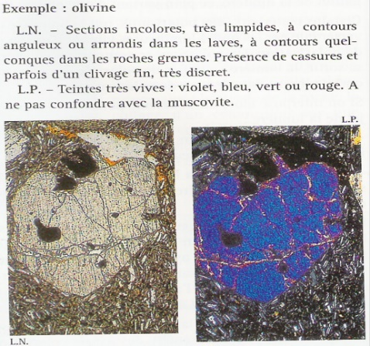***Données utiles :*

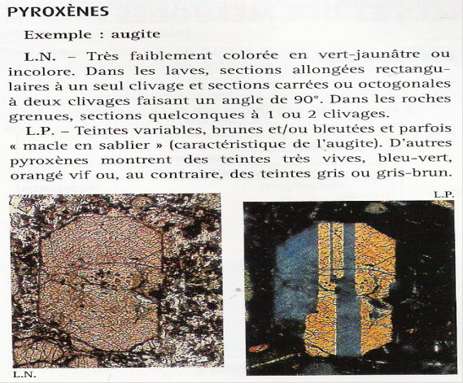

**Réaliser** un dessin légendé de chaque lame mince (basalte et gabbro).

**Complétez le tableau suivant, d’après vos observations :**

|  |  |  |  |
| --- | --- | --- | --- |
| Roches | Texture | Minéraux principaux | Densité |
| Granite |  |  |  |
| Basalte |  |  |  |
| Gabbro |  |  |  |

**Comparez Basalte et Gabbro en utilisant les documents suivants :**

|  |  |  |  |
| --- | --- | --- | --- |
|  | Basalte | Granite | Gabbro |
| Olivine | Oui | Non | Oui |
| Pyroxène | Oui | Non | Oui |
| Plagioclases | Oui | Non | Oui |
| Amphibole | Non | Oui | Non |
| Orthose | Non | Oui | Non |
| Quartz | Non | Oui | Non |

Composition minéralogique :

La composition chimique des roches explique, en partie leur composition minéralogique :

|  |  |  |  |
| --- | --- | --- | --- |
|  | Basalte | Granite | Gabbro |
| Silice  (SiO2) | 49% | 70% | 50% |
| Alumine (Al2O3) | 15.5% | 14.5% | 7 % |
| Alcalins (Na2O,K2O) | 3% | 8.6% | 4.5% |
| Calcium (CaO) | 11% | 2.6% | 4.5% |
| Fer (FeO+Fe2O3) | 11% | 3% | 31% |
| Magnésium (MgO) | 9% | 1% | 30% |  | |
|  |  |  |  | |  |  |